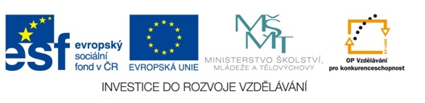
Matematika hrou
Autor: Ivana Češková
Vytvořeno v rámci v projektu „EU peníze školám“
OP VK oblast podpory 1.4 s názvem Zlepšení podmínek pro vzdělávání na základních školách
Matematika hrou č.15 – obvod pravidelných mnohoúhelníků

1.

Zadání:
Vypočti obvody pravidelných mnohoúhelníků.

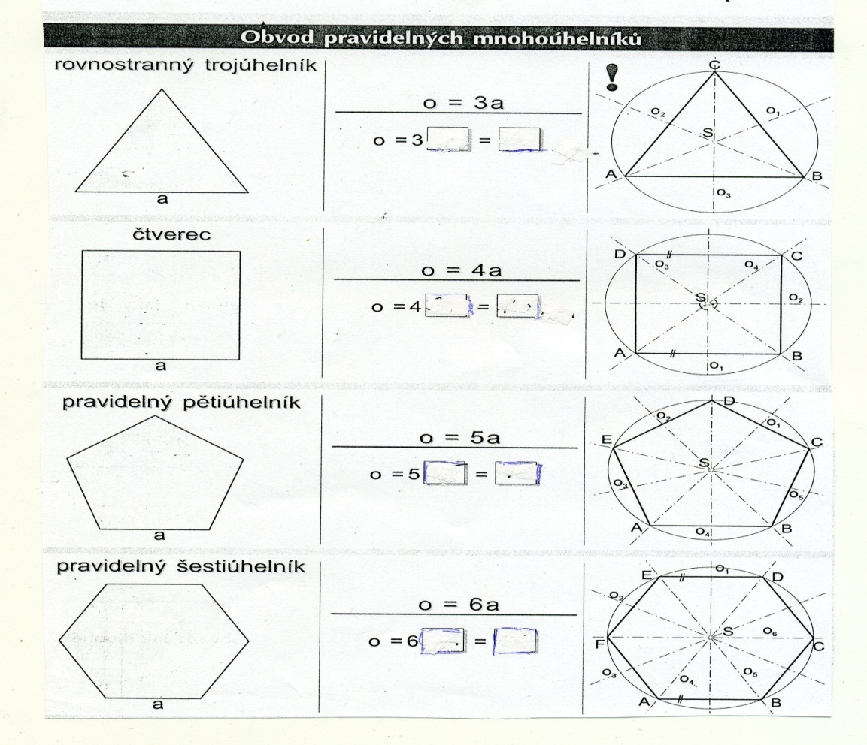

Řešení

Rovnostranný trojúhelník:

a = 36 mm
o = 3 ∙ a
o = 3 ∙ 36
o = 108 mm
Obvod rovnostranného trojúhelníku měří 108 mm.

Čtverec

a = 30 mm
o = 4 ∙ a
o = 4 ∙ 30 mm
o =120 mm

Obvod čtverce měří 120 mm.

Pravidelný pětiúhelník
a = 25 mm
o = 5 ∙ 25 mm
o = 125 mm
Obvod pravidelného pětiúhelníku měří 125 mm.

Pravidelný šestiúhelník
a = 21 mm
o = 6 ∙ 21 mm
o = 126 mm

Obvod pravidelného šestiúhelníku měří 126 mm.
2.
Vystřihni dané pravidelné mnohoúhelníky a překládáním zjisti, kolik mají os souměrnosti. Zkontroluj podle zadání

Literatura:
Mikulenková,H. Konečná,L. Matematika pro 5.ročník ZŠ.Olomouc:Prodos 1993
ISBN 80-85809-16-9

